Dějepis v 21. století
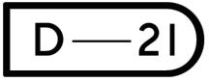
www.dejepis21.cz

Stereotypní obrazy Němců

Pracovní list 1

VIDEO: Česko-německý konflikt (1:42 min.)

(Uloupená hranice, 1947, r. Jiří Weiss):

Film vypráví o prožívání mnichovské krize v roce 1938 (těsně před podepsáním mnichovské dohody)

- anonymním pohraničním městečku v Krušných horách. Jedná se o poválečnou interpretaci mni-chovské krize a důvodů, které k ní vedly.


Kdy se scéna odehrála Co následovalo

Zařazení do historického času

Čas

Češi Němci

Charakteristika osob

Vztahy mezi osobami

Jaké byly dříve a jaké jsou dnes?

Situace

Co vidím

Co o tom ještě vím /

co si o tom myslím

Konflikt

Co je důvodem konfliktu?

Původce konfliktu

Kdo konflikt vyvolal?

Dějepis v 21. století
www.dejepis21.cz

Stereotypní obrazy Němců

Pracovní list 2
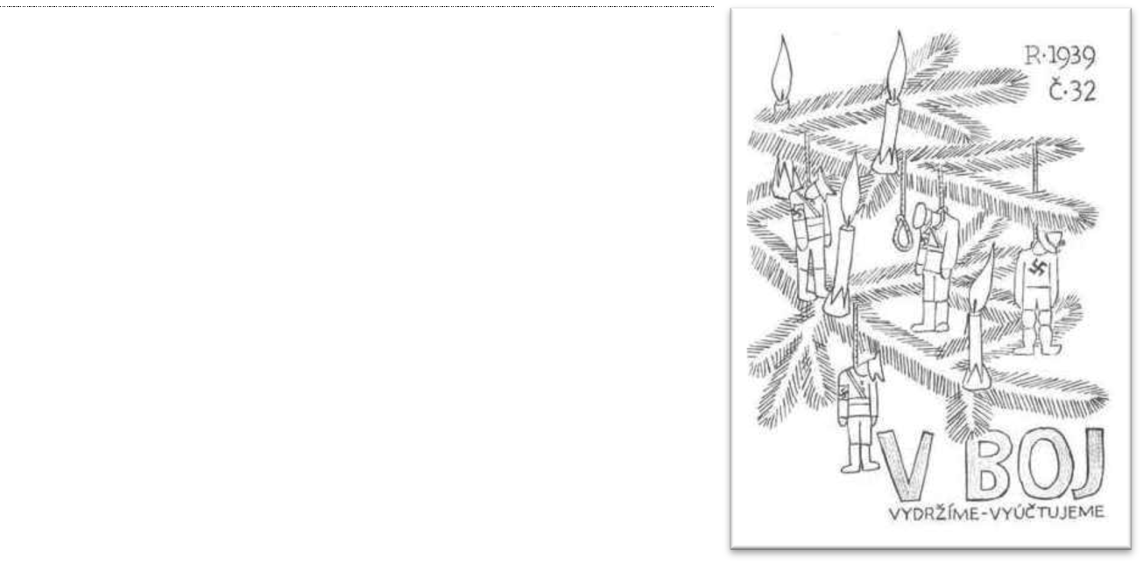

KARIKATURA: V boj

roč. 1, 1939, č. 32, s. 73 (prosinec 1939, autor: Milada Marešová)

Co obrázek vypovídá o postoji autorů vůči Němcům v roce 1939?

Jak podle vás vnímala tento postoj česká veřejnost?

Co bylo podle vás důvodem takto radikálního postoje vůči Němcům?

VIDEO: Obraz národa (1:34 min)

(Nadlidé, 1946, r. Václav Wasserman)

Film Nadlidé je jedním z prvních poválečných filmů o odboji. Příběh odbojářů je spíše záminkou pro vykreslení „těch hodných“ a „těch zlých“, postavy jsou rozdělené podle tohoto klíče, není zde místo pro nějakou nejednoznačnost.


Češi Němci

Jaká je filmová

charakteristika Čechů a

Němců?

Jaký je váš vlastní názor

na tuto charakteristiku?

Jaké důvody podle vás

vedly autory

k takovémuto úvodu?

